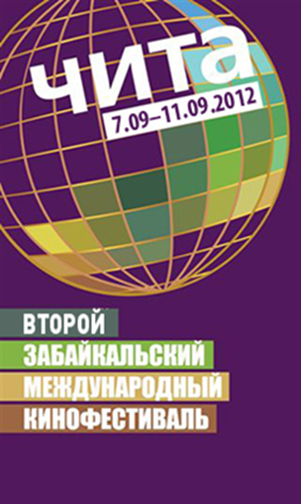
В Чите пройдет Второй Забайкальский Международный Кинофестиваль

С 7 по 11 сентября 2012 года в Чите состоится Второй Забайкальский Международный Кинофестиваль. Общая программа фестиваля составит около 60 фильмов, включая конкурсные и внеконкурсные показы.

Программным директором кинофестиваля стала Марианна Ибрагимова – генеральный директор кинопрокатной компании «ПИ-Фильм» / P&I Films Distribution. Председатель экспертного совета – кинорежиссер Лидия Боброва.

В этом году в конкурсной программе фестиваля будут представлены фильмы из Европы, Азии, России. В параллельных программах – кино со всего мира. В рамках фестиваля пройдут несколько российских премьер.

В рамках программы «Ночи короткого метра» зрители увидят около 20 лучших короткометражных картин за последние 5 лет. В программе «Год Германии» будут представлены 6 современных немецких фильмов, большинство из которых не выходило в российский прокат. Идея создания программы связана с объявлением 2012 года годом Германии в России.

Второй Забайкальский Международный кинофестиваль планирует тесное сотрудничество с детскими домами города Читы. В рамках благотворительной акции будут выбраны несколько сеансов из программ кинофестиваля, рекомендованных к просмотру детей и подростков разных возрастных групп. Дети смогут посмотреть кино, принять участие в обсуждении картин с их создателями. Также запланированы выезды приглашенных звезд кинематографа в Детские дома для знакомства с детьми и передачи им подарков от кинофестиваля.

Программа кинофестиваля в этом году предоставит возможность зрителям не только посмотреть хорошее кино, но и стать непосредственными участниками и создателями фестиваля. Для жителей и гостей Забайкальского края будет организован конкурс киносценариев и конкурс на лучший короткометражный фильм.

На церемонии закрытия члены жюри объявят победителей в номинациях: «Лучший фильм», «Лучшая актриса», «Лучший актер», «Лучший сценарий», «Лучшая режиссура», «Приз зрительских симпатий», «Приз Губернатора Забайкальского края».

Инициатор Кинофестиваля – НП «Забайкальское землячество».
Генеральный спонсор Кинофестиваля – ЗАО «ИнтерМедиаГруп».
Ведущий спонсор Кинофестиваля – сеть супермаркетов «Дочки Сыночки».
Официальный спонсор Кинофестиваля – группа компаний «Даурия».
Главный информационный партнер – журнал Андрея Малахова StarHit.
Главный информационный партнер – телекомпания «Альтес».

По вопросам аккредитации на Второй Забайкальский Международный Кинофестиваль обращайтесь к пресс-секретарю кинофестиваля Елене Дубровской: тел. 8 (495) 981 39 10, доб. 5550, e-mail: edubrovskaya@hsmedia.ru.

